Quamichan Grade 8: Sciences Immersion Française
April 29-May 5
Learning Intentions:
- Apprendre que sont les structures qui composent l’œil et quel rôle elles jouent dans la vision
- Apprendre que sont les déficiences de vision et comment elles arrivent
Assignment Instructions:
- Lisez le document « Re-Vision »
- Lisez le document « Comment est-ce qu’on voit? »
- Regardez la vidéo : https://www.exploratorium.edu/learning_studio/cow_eye/step01.html
- Faites la tâche 1
- Lisez le document « Déficiences de Vision »
- Regardez la vidéo : https://www.youtube.com/watch?v=UcTxWqPltuE
- Faites la tâche 2
- Si vous voulez, faites les questions de la partie « extension »
- Envoyez ce que vous avez écrit à M. Conne selon un des moyens suivants :
- Tapez votre travail dans un document et l’envoyez par email
- Tapez votre travail directement dans un email et l’envoyez
- Écrivez votre travail sur une feuille de papier, prenez-la en photo, et l’envoyez par email
Criteria :
- Ce que vous avez écrits est en français, bien réfléchi et a du sens
- Votre travail est bien organisé et facile à suivre
Extension :
- Choisissez une autre déficience de vision, comme : l’astigmatisme, la dégénérescence maculaire, le glaucome ou les cataractes.
- Expliquez comment cette déficience change la vision.
- Expliquez qu’est-ce qu’on peut faire pour aider avec le problème.
Re-vision
Si la lumière est transmise, ceci veut dire que la lumière passe par l’objet pour ressortir d’un autre côté. Si la lumière change de direction pendant qu’elle est transmise, on appelle ceci la réfraction.
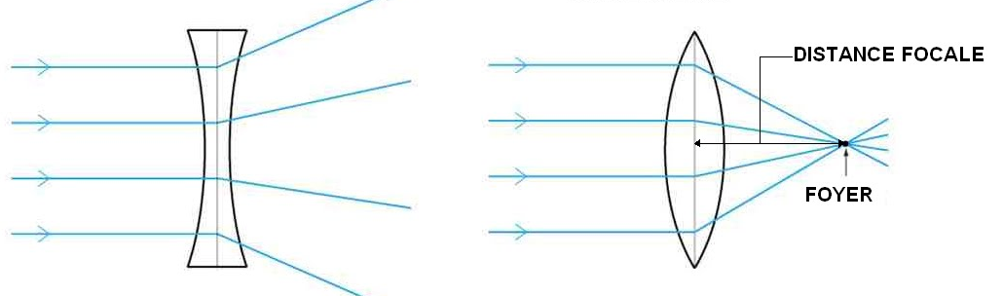
Souvent, la réfraction se passe par les lentilles. Il existe les lentilles concaves et convexes.

Lentille concave Lentille convexe
Une lentille concave fait que les rayons divergent. Une lentille convexe fait que les rayons convergent. Quand les rayons convergent, ils arrivent ensemble à un point qu’on appelle le foyer (F).
Il existe aussi les lentilles concave-convexes dont un côté est convexe et l’autre côté est concave. L’effet d’une lentille concave-convexe est semblable à une lentille convexe : il fait que les rayons convergent.
Nos yeux contiennent deux lentilles, le cristallin et la cornée. Le cristallin et la cornée causent la réfraction et la convergence des rayons qui entre dans l'œil. La cornée est un exemple d’une lentille concave-convexe. Le cristallin est un exemple d’une lentille convexe.
La convergence des rayons est importante pour que l'image soit à point. À point veut dire que l’image est bien claire et facile à voir.
Pour que l'image qu'on voit soit bien claire, le point (foyer) à la convergence des rayons doit être précisément sur la rétine. La rétine est la partie de l’œil qui prend l’information de la lumière et la convertit en information pour le cerveau.
Comment est-ce qu'on Voit?
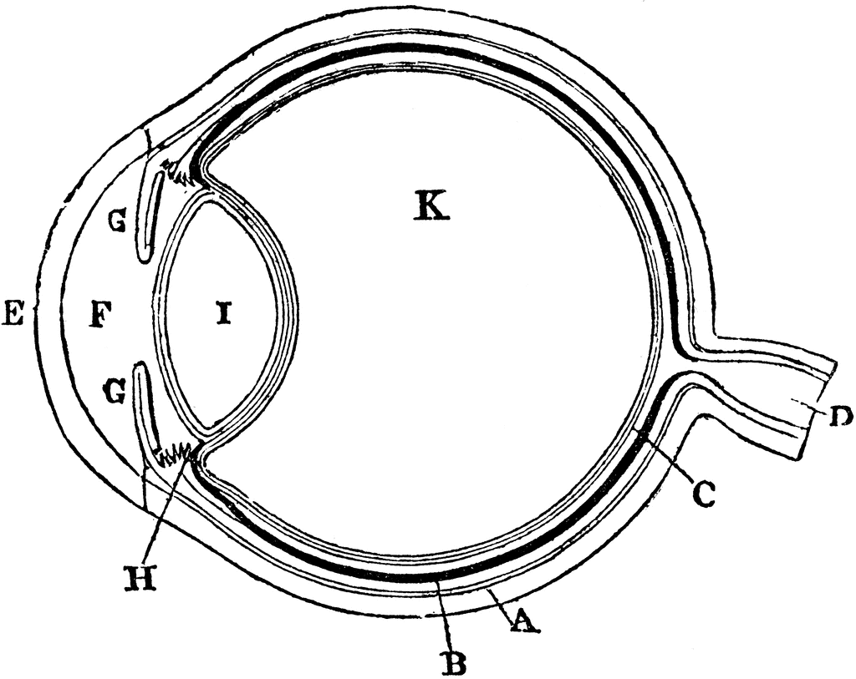
C- La rétine: le récepteur de l'information lumineuse qui transforme l'information lumineuse en information visuelle. Elle contient les bâtonnets et les cônes.
D- Le nerf optique: la connexion qui envoie d'information de la rétine au cerveau
E- La cornée: une lentille responsable pour la réfraction de la lumière
F- La pupille: le trou dans l'iris qui permet la lumière d'entrer
G- L'iris: la partie coloriée de l'œil. Il change de taille pour régler le montant de lumière qui entre à travers la pupille
H- l'humeur aqueuse: liquide transparent lubrifiant qui permet le mouvement de l'œil
I- Le cristallin: une lentille responsable pour la réfraction de la lumière
K- l'humeur vitrée: liquide transparent, donne l'œil sa structure

Toutes ces structures doivent travailler ensemble pour permettre la vision.
Quand la lumière arrive à l’œil, il traverse le cristallin. Le cristallin fait converger la lumière pour qu’elle puisse entrer par la pupille. Selon combien de lumière il y a, l’iris va devenir plus grand ou plus petit. Ceci change la taille de la pupille pour faire entrer plus ou moins de lumière.
L’iris s’entoure par l’humeur aqueuse. Quand l’iris change de taille, l’humeur aqueuse assure lubrifie son mouvement. La lumière qui passe par la pupille frappe le cristallin qui met la lumière à point sur la rétine.
Entre le cristallin et la rétine, la lumière passe par l’humeur vitreuse. L’humeur vitreuse est là pour donner de la structure à l’œil : imagine un ballon, remplie de l’eau. La rétine prend l’information dans la lumière qui la frappe et la convertit en information électrique qui s’envoie au cerveau par le nerf optique.
Tâche 1 :
Regardez vos yeux dans un miroir. Utilisez une lumière (dans la salle, sur ton portable, une lampe de poche) pour mettre plus et moins de lumière ou dans tes yeux ou dans la salle en générale.
Observez ce qu’il fait tes pupilles et iris.
Utilisez l’information qu’on a appris au sujet de l’œil pour expliquer pourquoi tes yeux font ceci.

Déficiences de Vision
Si toutes ces structures marchent bien, la personne va bien voir. S’il y a seulement une partie qui ne marche pas bien, il peut mener à des déficiences de vision ou même l’aveuglement. L’aveuglement est quand une personne a la vision très limitée, ou ne peut pas voir de tout.
Les déficiences de vision sont quand une personne peut voir, mais a des difficultés de voir dans certaines circonstances. Les déficiences de vision sont souvent dues au changement dans la forme de certaines structures de l’œil.
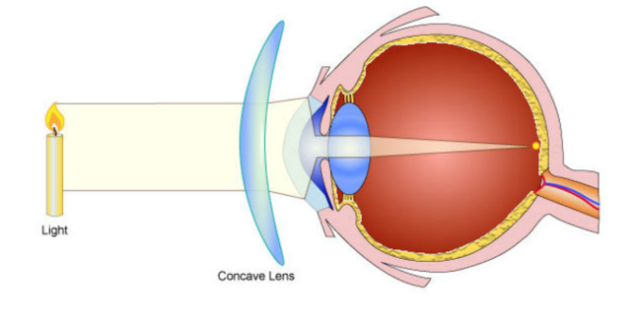
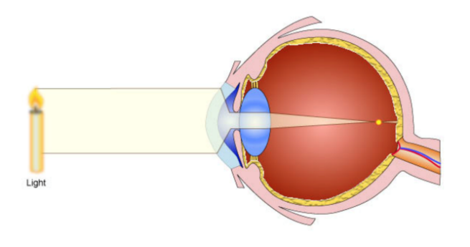
Par exemple, si une personne a une forme d'œil qui est un peu plus long que normale, le point (Foyer) va être devant la rétine. Ceci fait que la personne est myope (qui voit mal aux grandes distances). On peut corriger cette déficience de vision avec une lentille concave-convexe.

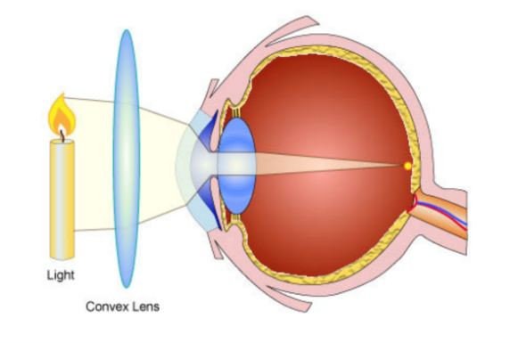
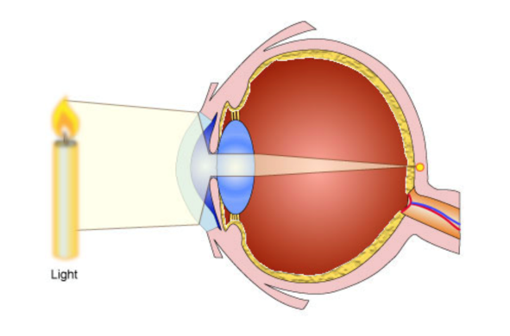
Si une personne a une forme d'œil qui est un peu plus court que normale, le point (Foyer) va être en arrière de la rétine. Ceci fait que la personne est hypermétrope (qui voit mal aux petites distances). On peut corriger cette déficience de vision avec une lentille convexe.

Tâche 2:
Choisissez ou l’œil myope ou l’œil hypermétrope. Dans tes propres mots, expliquez comment une lentille peut aider à corriger cette déficience de vision.

